CHÀO THÁNG 4 LỊCH SỬ
TỰ HÀO TINH THẦN THỂ THAO THCS POM LÓT

Thực hiện kế hoạch tổ chức thi đấu TDTT của đồng chí Trần Thị Bích Nga – Bí thư chi bộ; Hiệu trưởng nhà trường. Cho CBGV – CNV, người lao động và học sinh nhà trường. Dịp kỷ niệm Ngày Giỗ Tổ Hùng Vương; Ngày Giải phóng miền Nam 30/04 và Quốc tế Lao động 01/05.
Chiều ngày 24 tháng 04 năm 2026 trường THCS Pom Lót đã tổ chức giải PICKLEBALL nội bộ. Với tinh thần: “ Pickleball THCS Pom Lót – Kết sức mạnh, nối đam mê. Khỏe để dạy tốt, khỏe để cống hiến. Chào tháng 4 lịch sử - Tự hào tinh thần thể thao THCS Pom Lót”.
Tham dự giải đấu có các đồng chí trong BGH nhà trường; các đồng chí CBGV – CNV và người lao động trong trường. Giải thi đấu là hoạt động thiết thực để kỷ niệm Ngày Giỗ Tổ Hùng Vương, ngày Giải phóng miền Nam thống nhất đất nước 30/04 và Quốc tế Lao động 01/05. Qua giải thi đấu đã giúp bồi đắp lòng yêu nước và tạo không khí phấn khởi trong toàn trường. Thể hiện sự quan tâm của Ban Giám hiệu nhà trường đối với đời sống tinh thần của đội ngũ, xây dựng một môi trường sư phạm năng động, hiện đại.
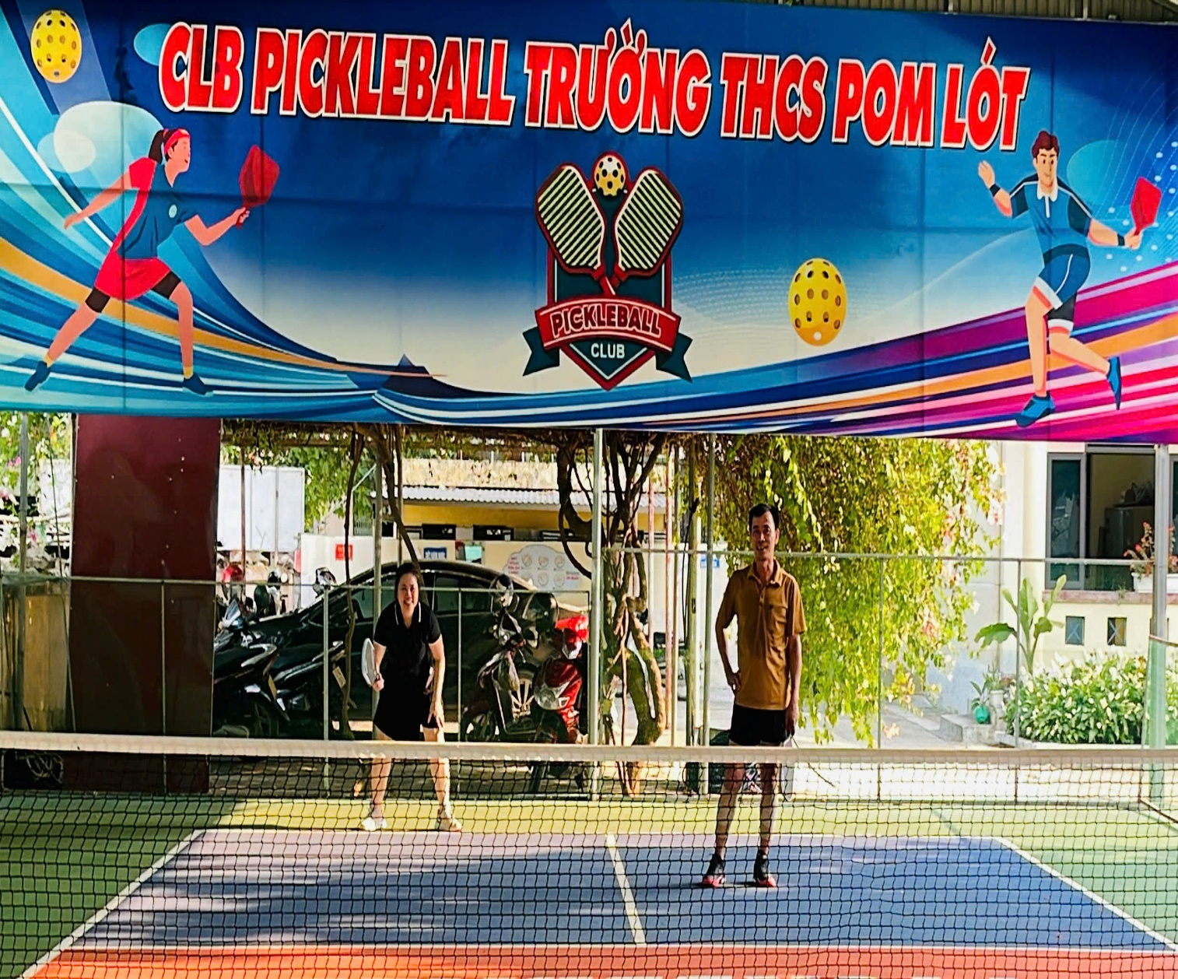
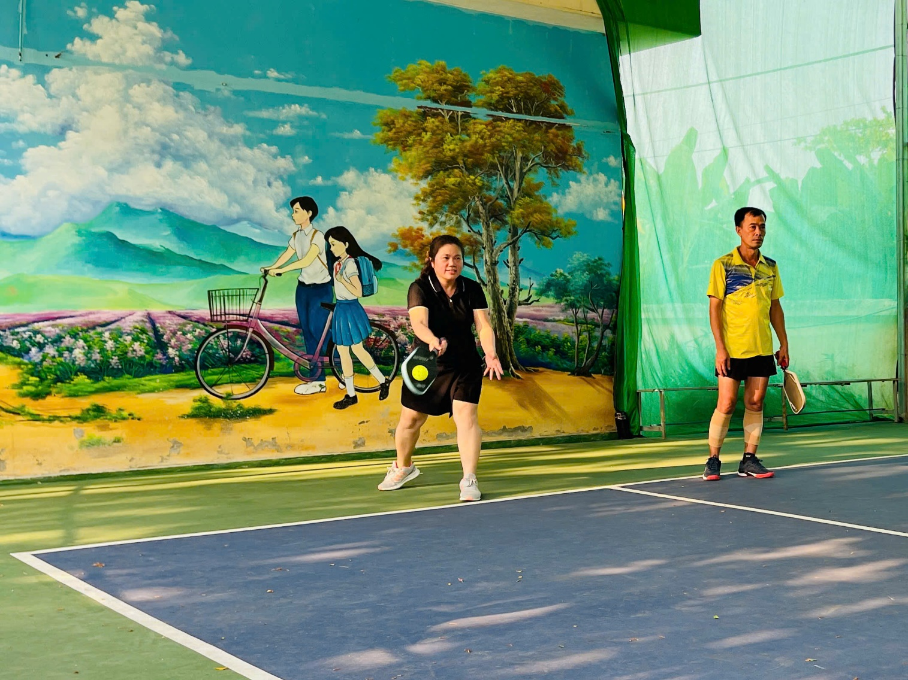
Pickleball là môn thể thao đang "vượt sóng" mạnh mẽ, có cường độ vận động vừa phải, phù hợp với nhiều độ tuổi khác nhau trong đội ngũ giáo viên. Việc đưa môn này vào giải đấu giúp CBGV-CNV và người lao động tiếp cận với xu hướng thể thao mới. Sau những giờ lên lớp và làm việc căng thẳng, việc tập luyện và thi đấu giúp giải tỏa stress, tái tạo năng lượng và tăng cường sức khỏe dẻo dai để tiếp tục cống hiến cho công tác giảng dạy.
Trên sân đấu, các thầy cô từ các tổ chuyên môn khác nhau, giữa lãnh đạo và nhân viên đều trở thành đồng đội hoặc đối thủ thân thiện. điều này giúp tăng cường sự thấu hiểu và phối hợp trong công việc chuyên môn sau này. Giải đấu là cơ hội để các thành viên trong trường giao lưu, học hỏi kinh nghiệm, chia sẻ những niềm vui ngoài trang kế hoạch giảng dạy.
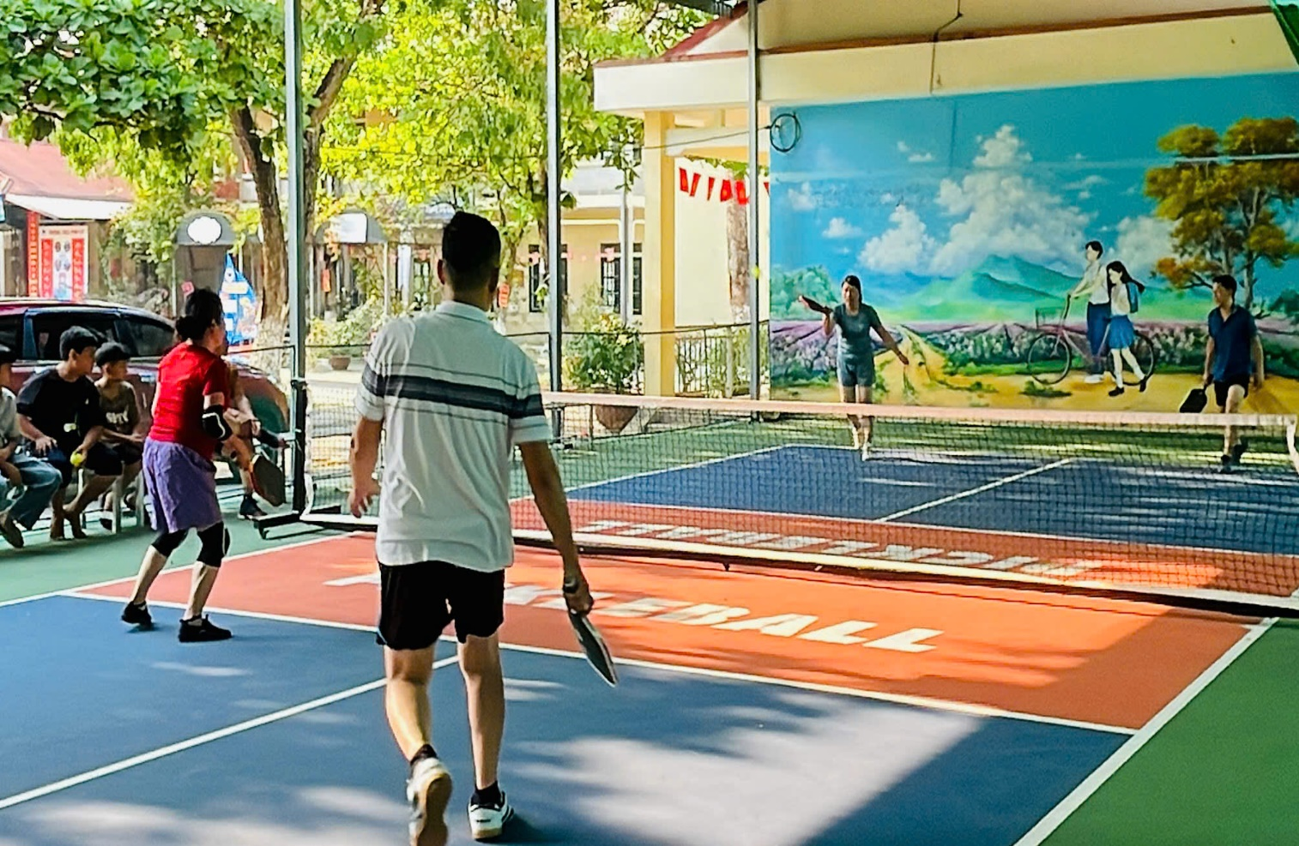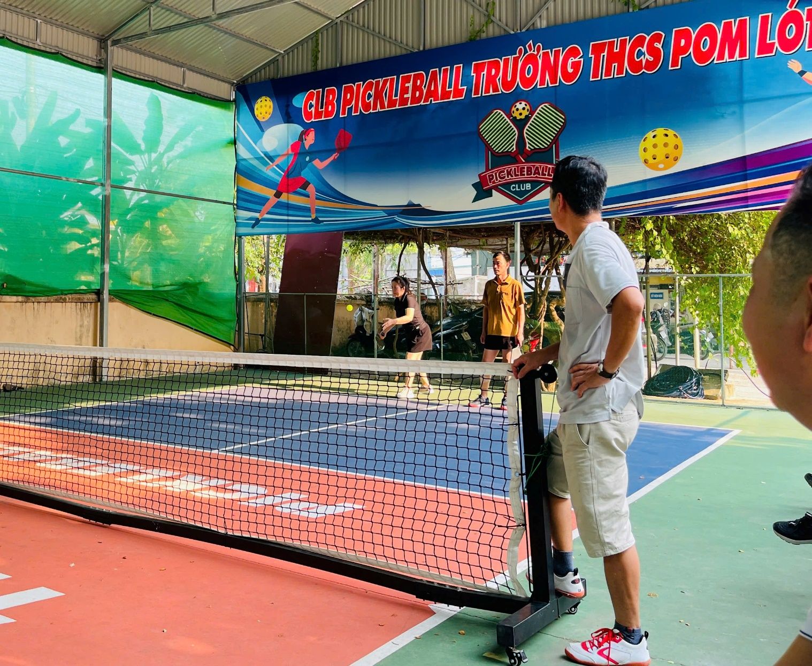
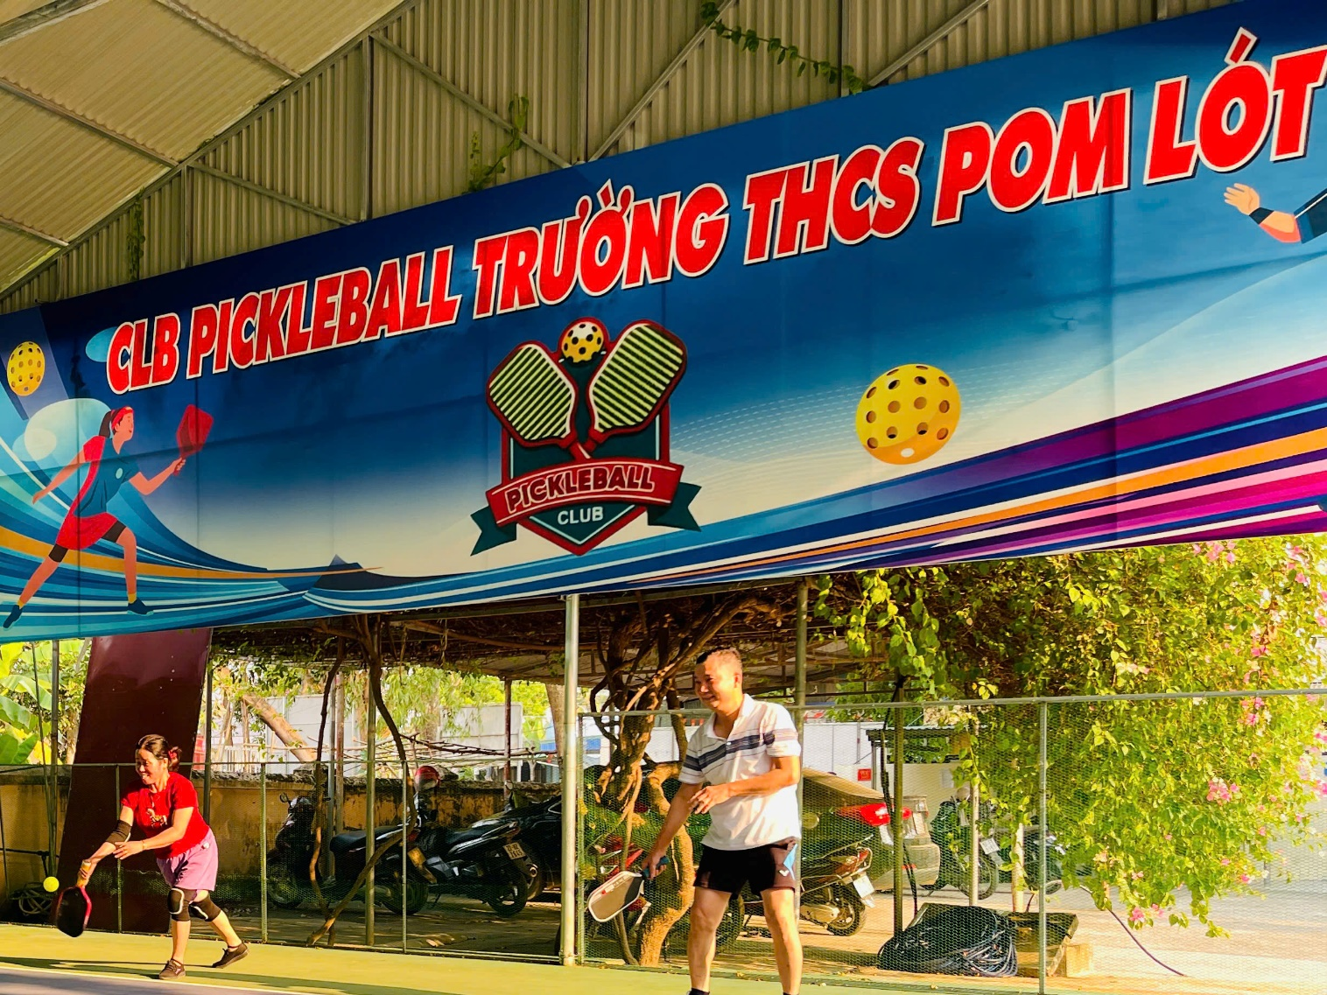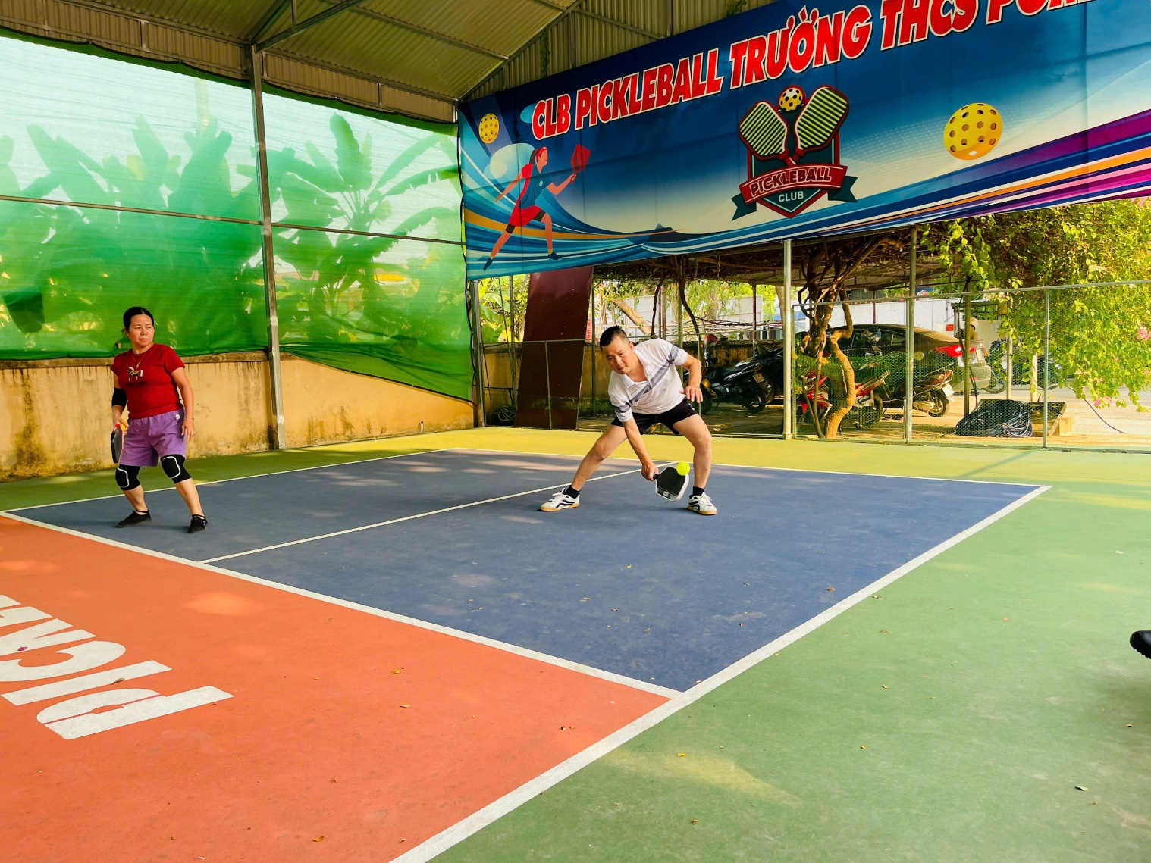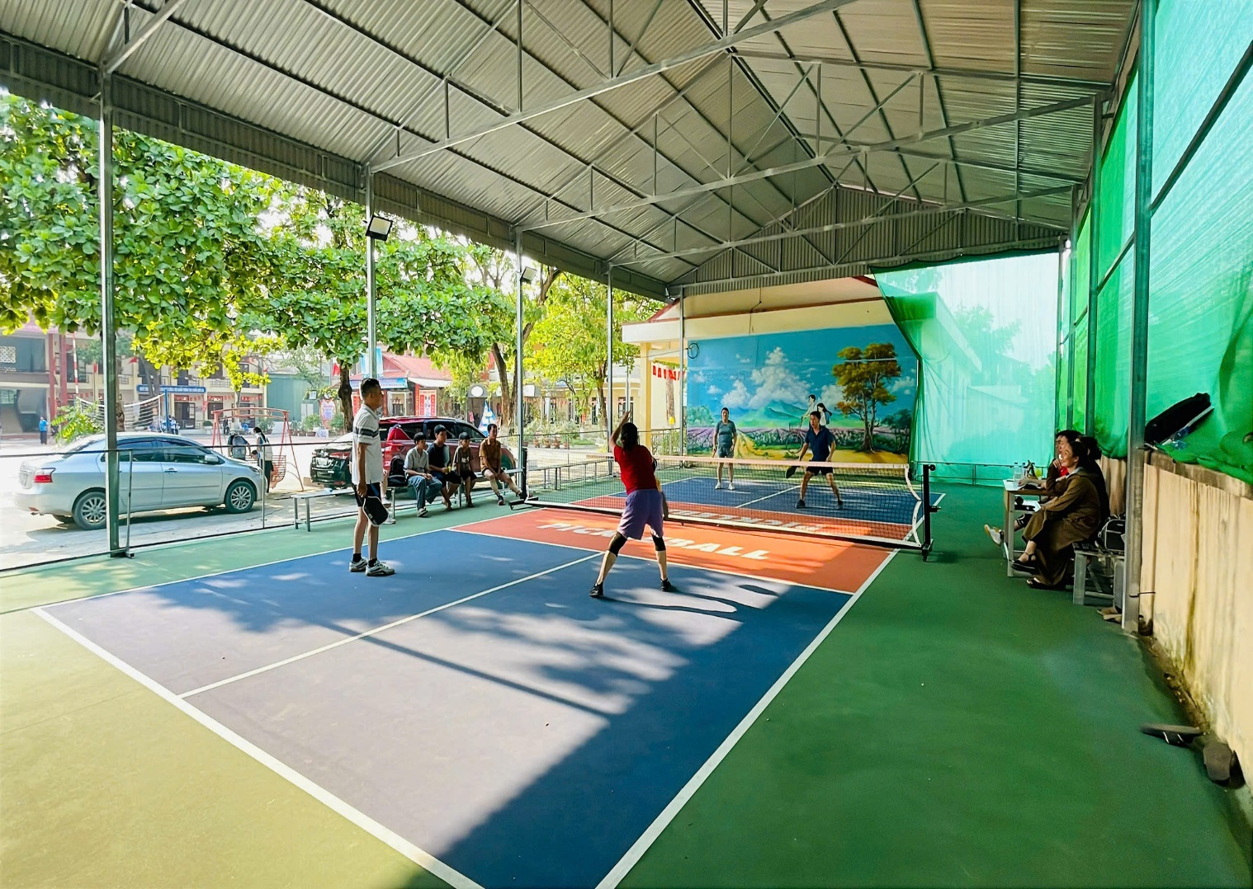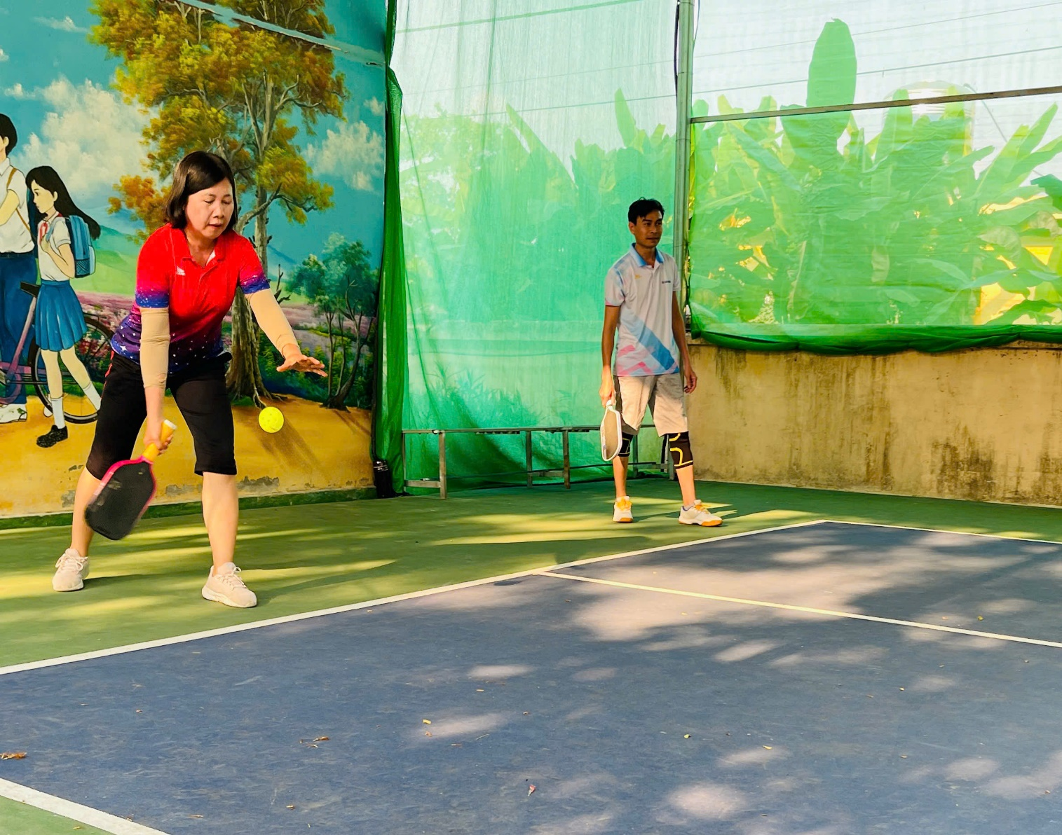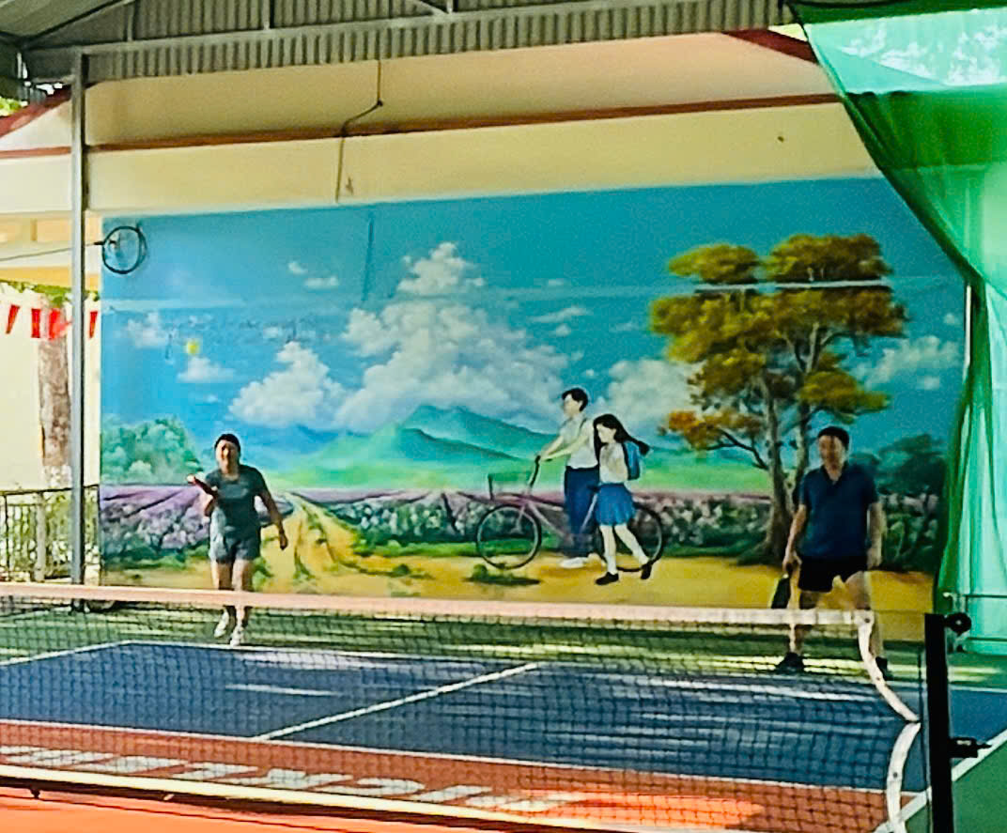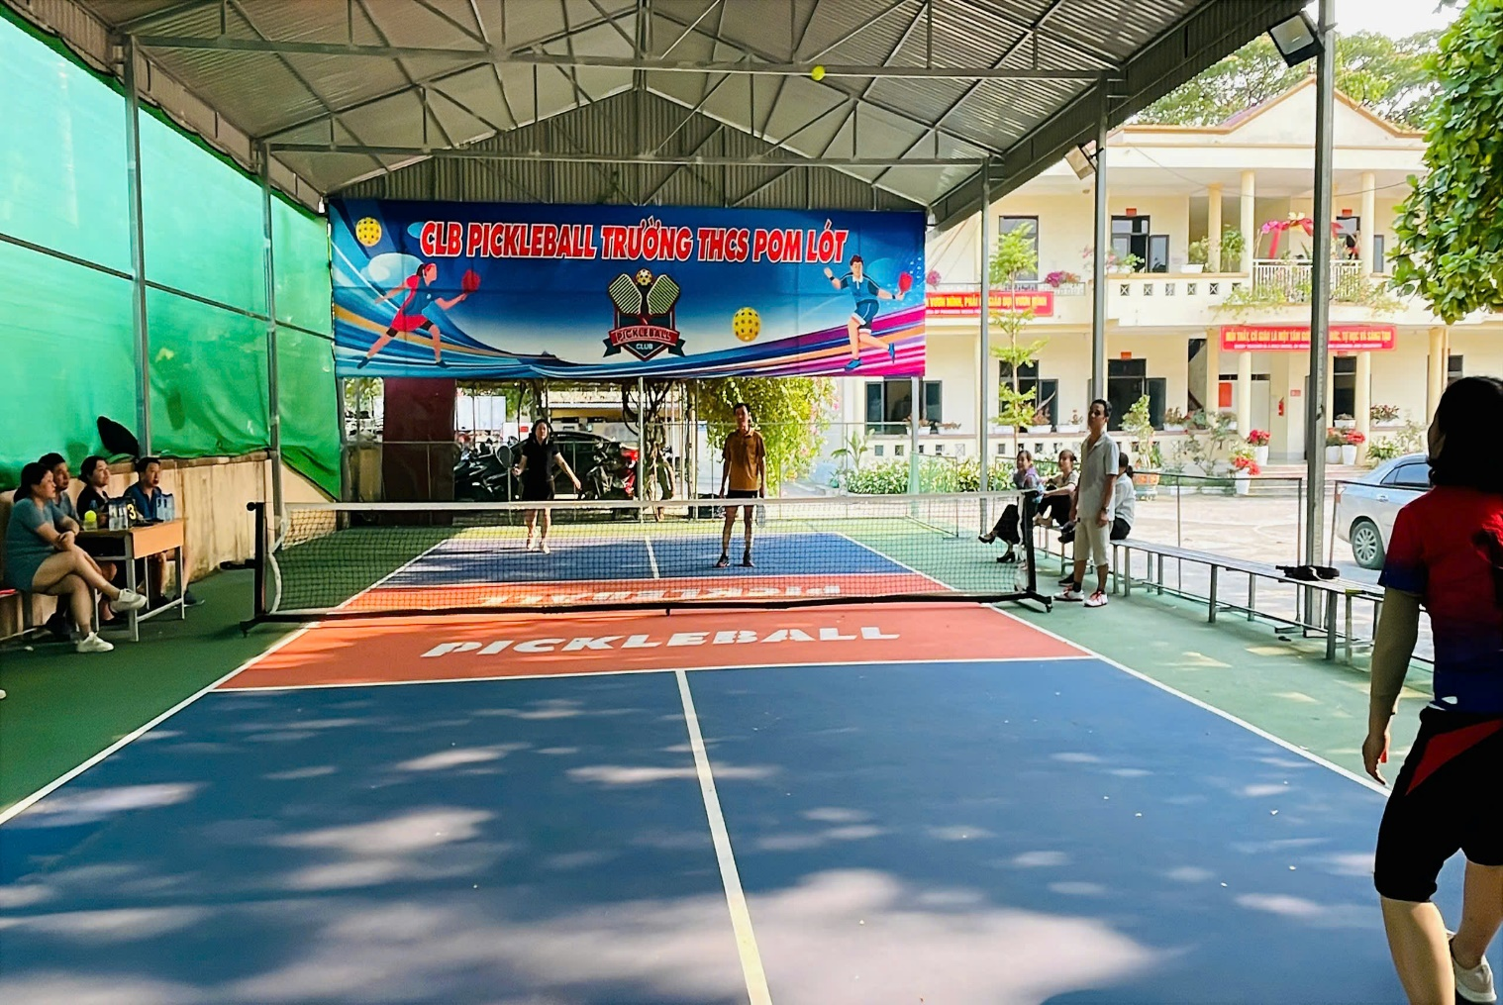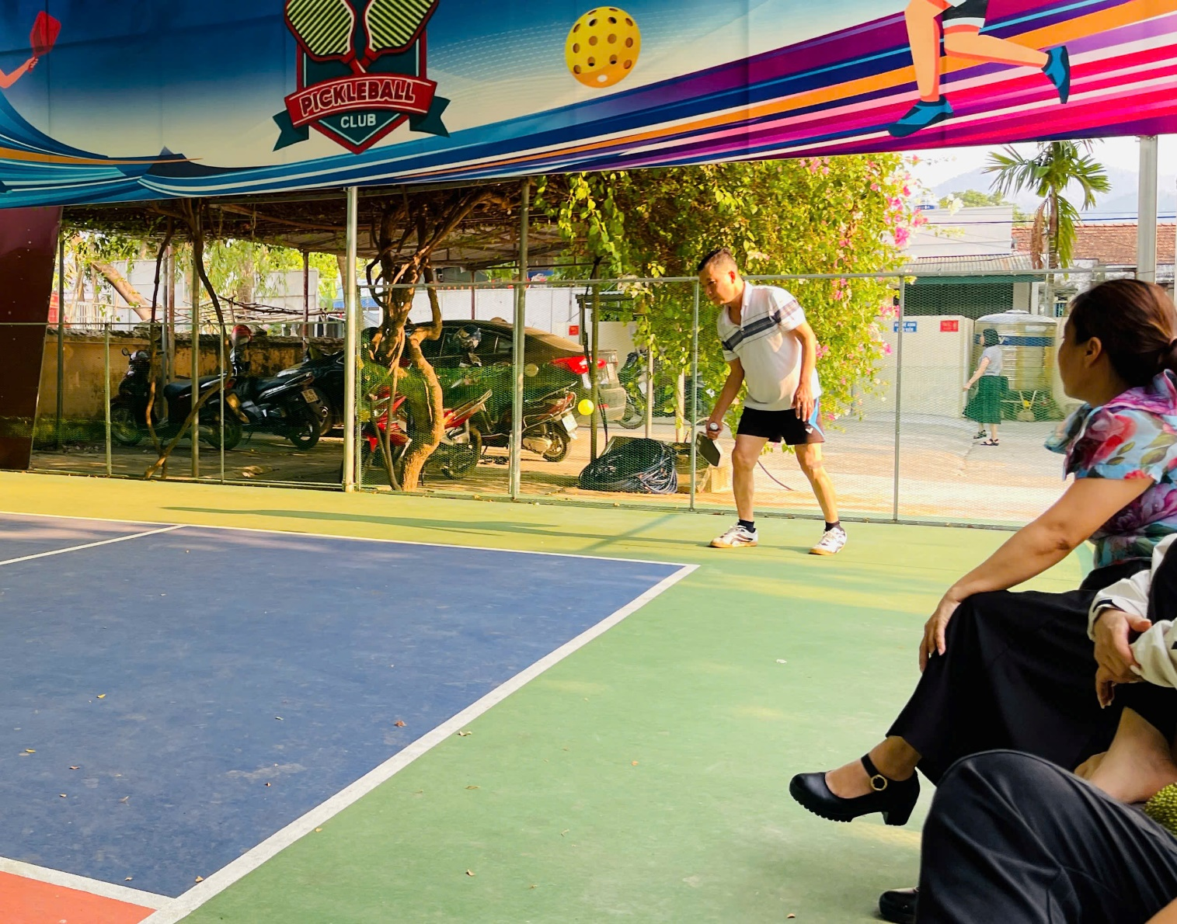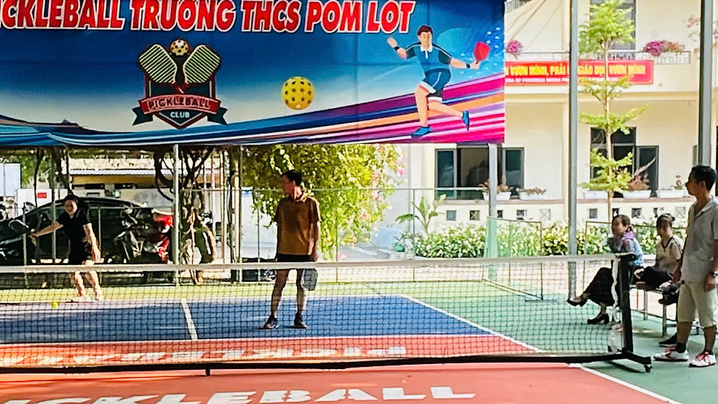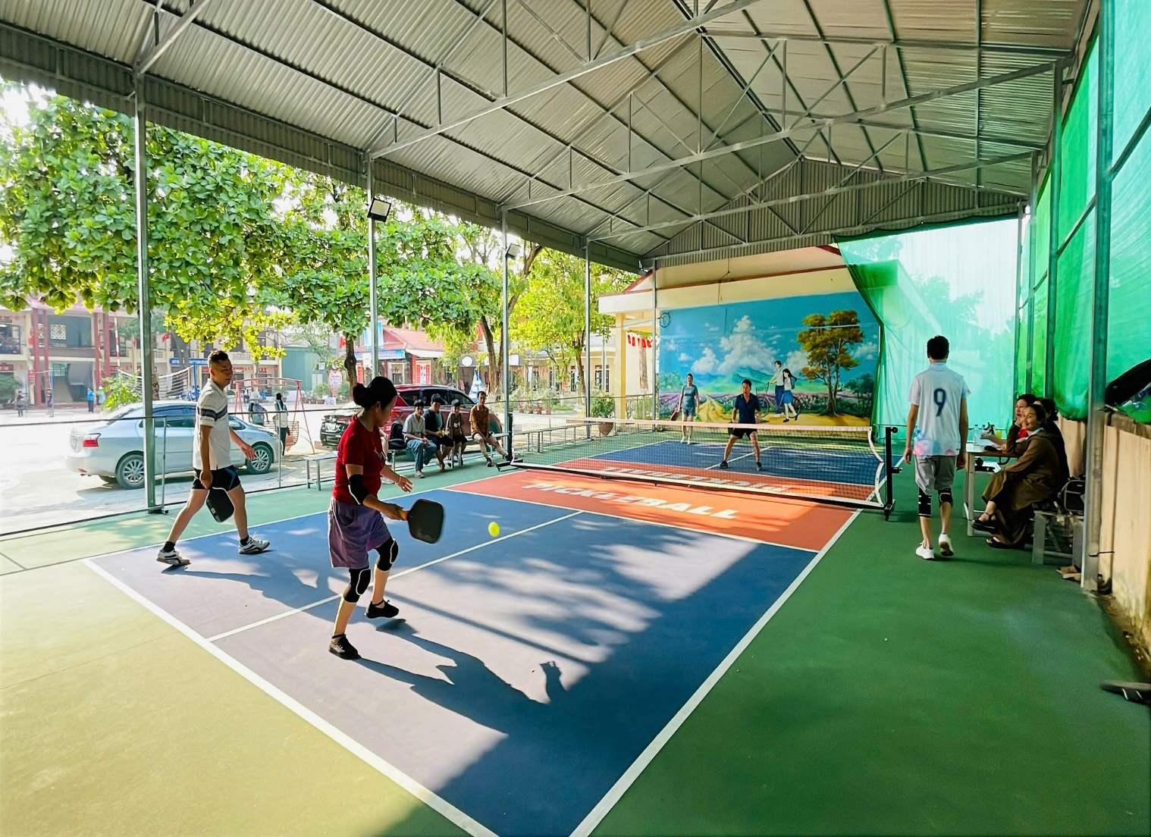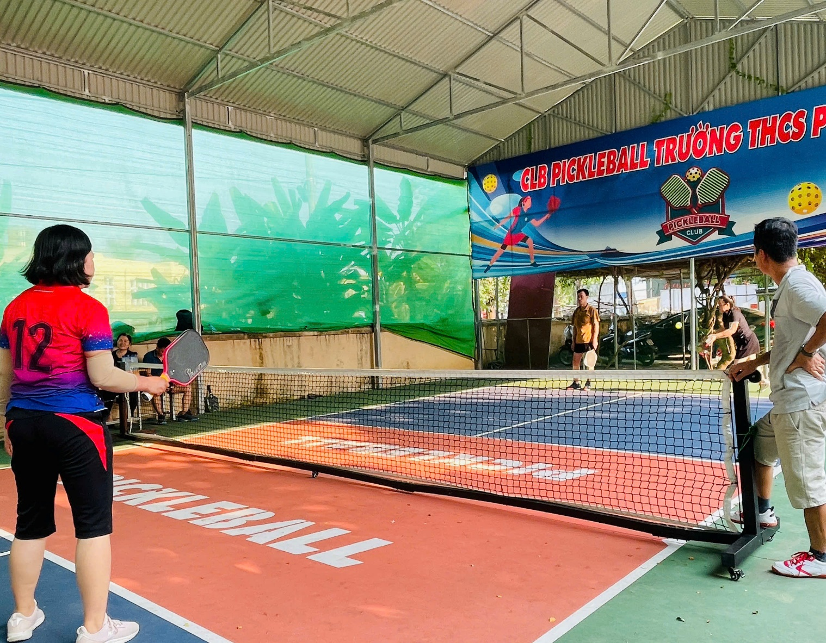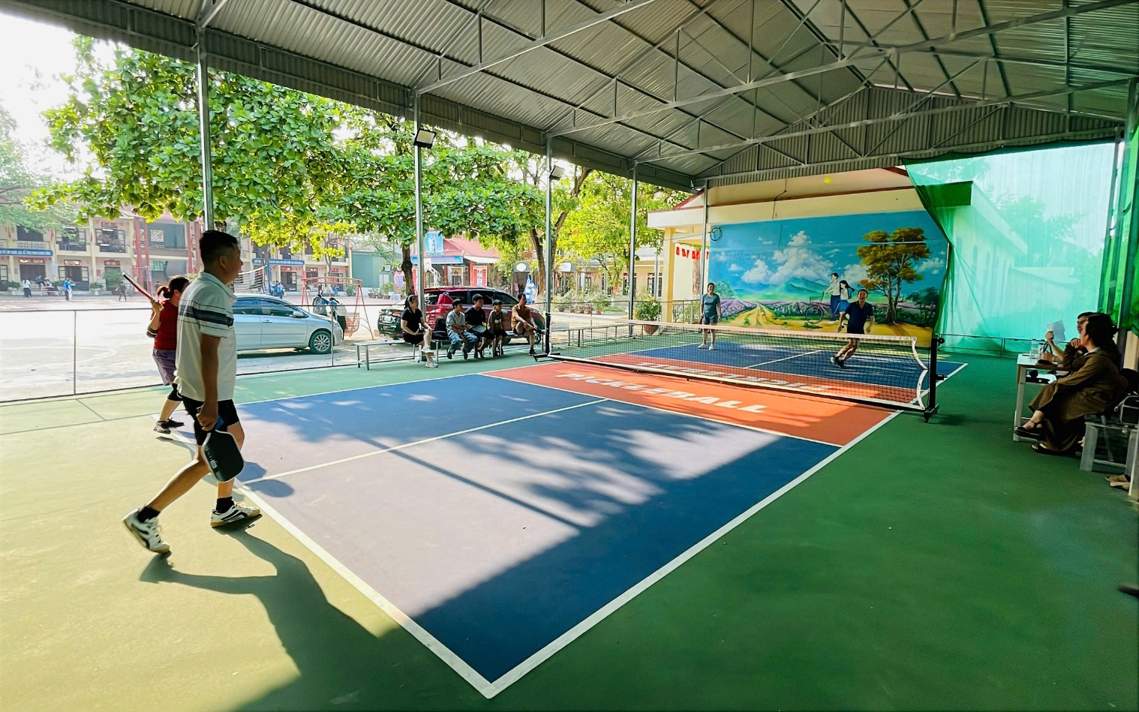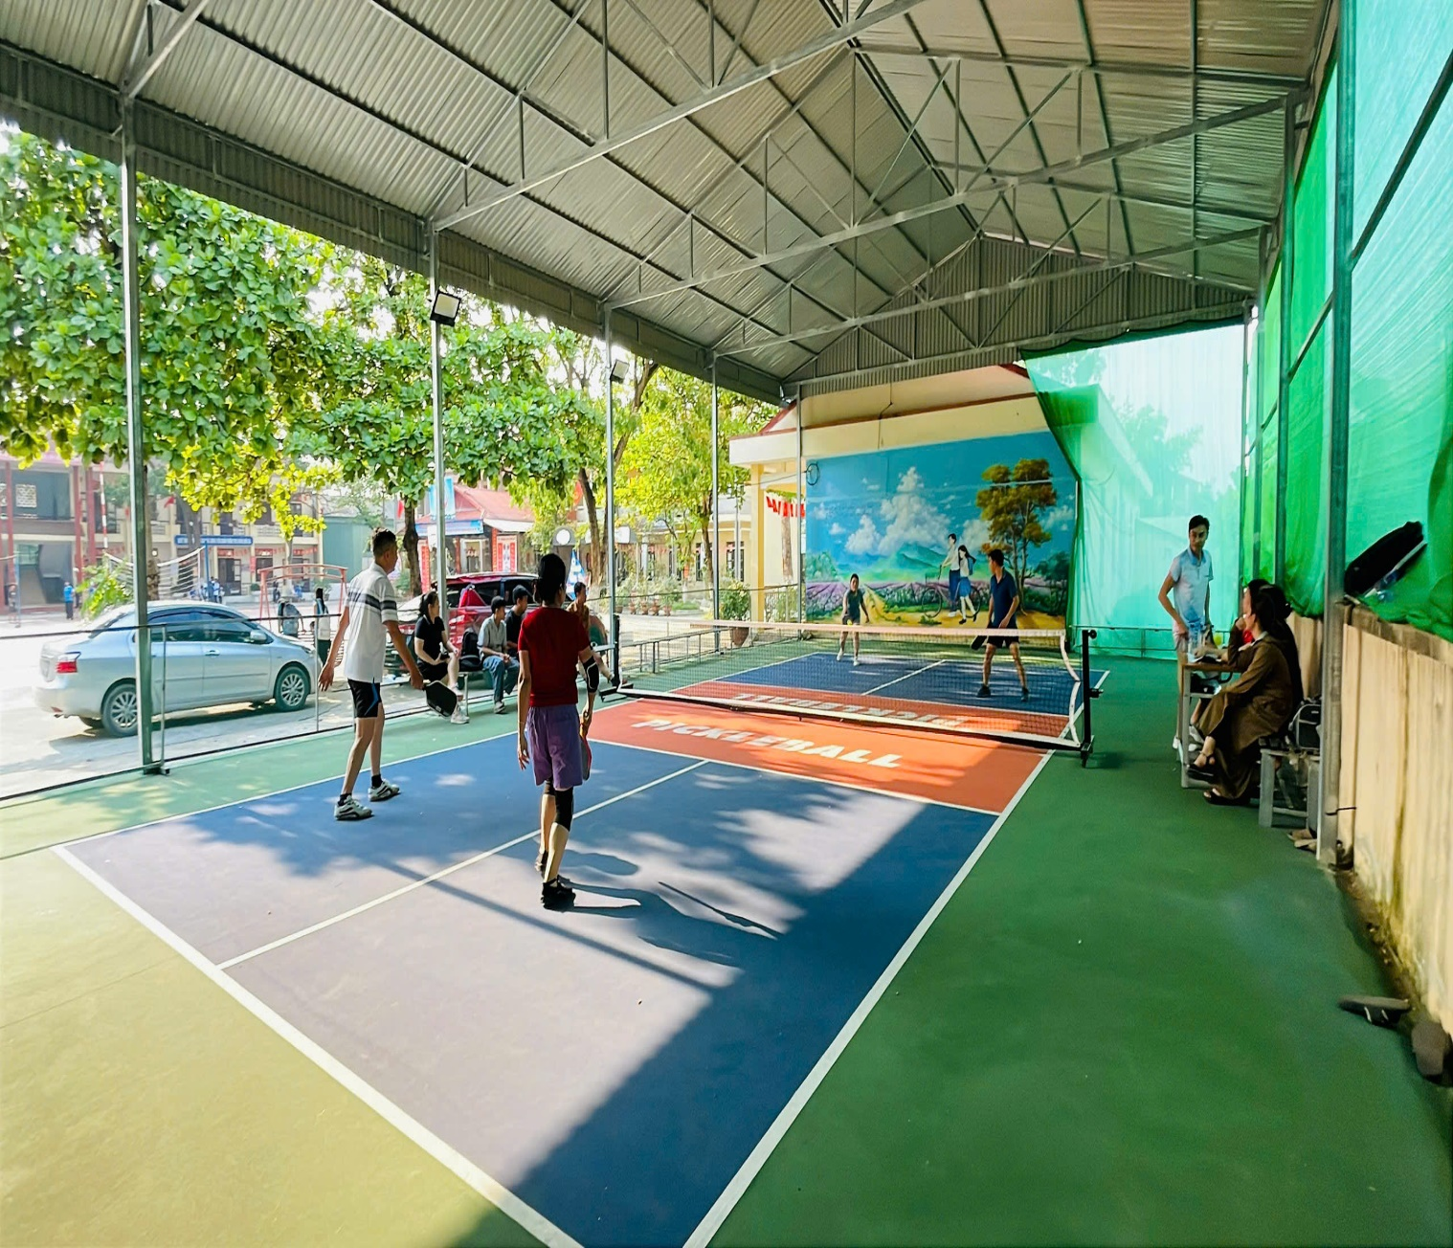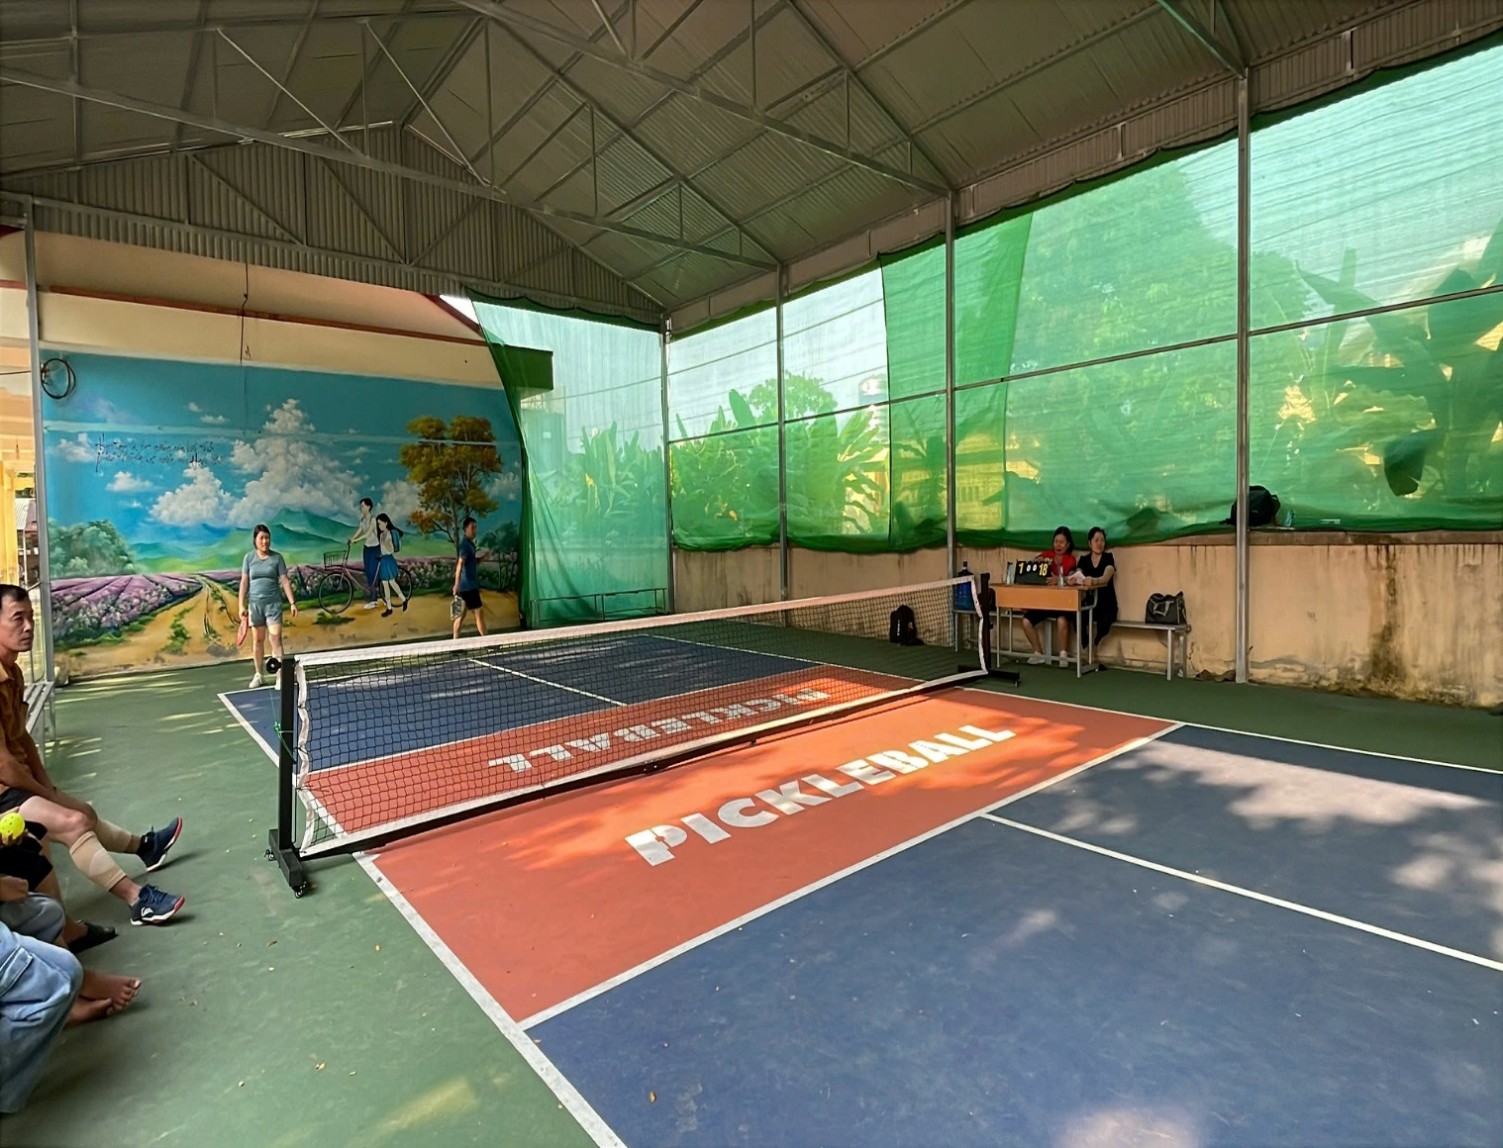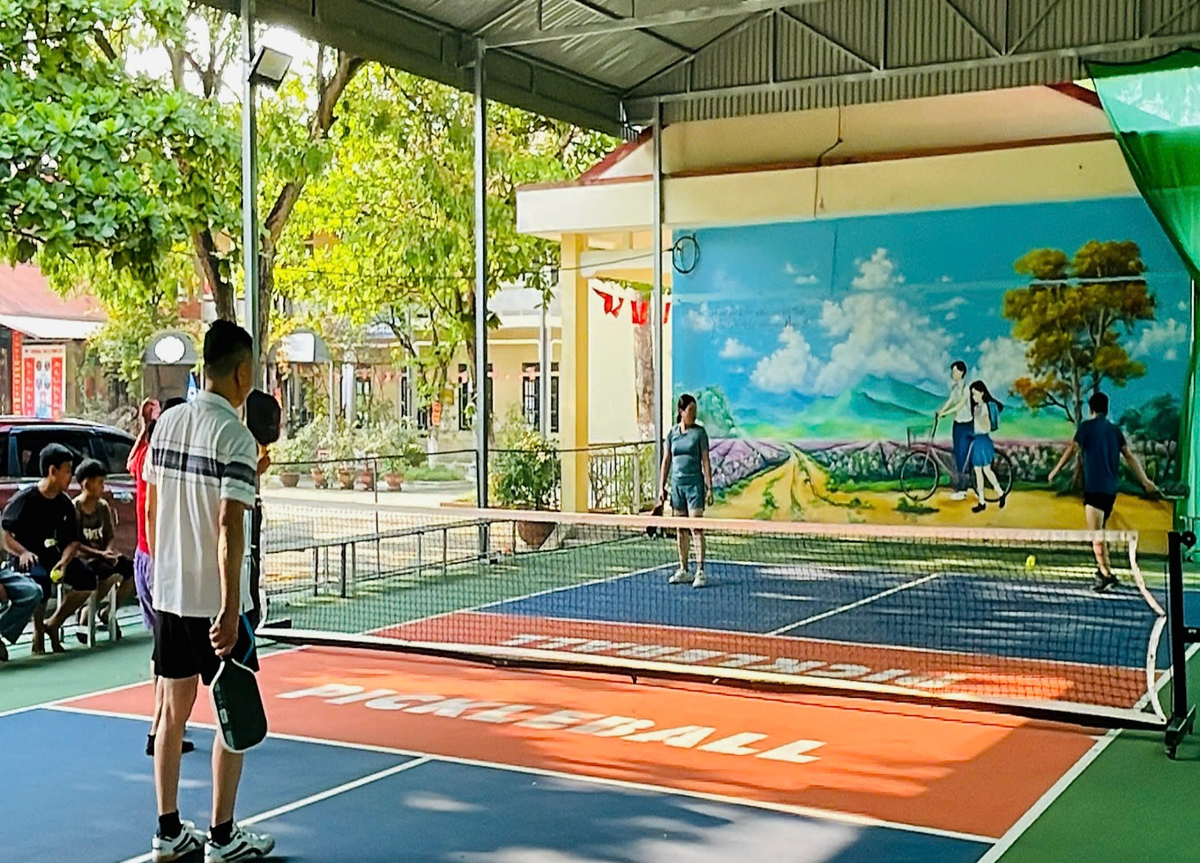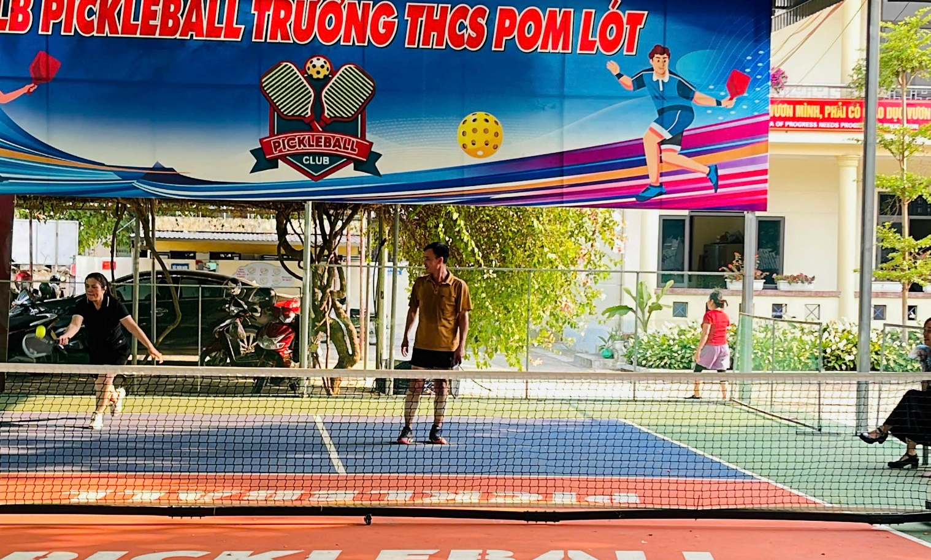
Buổi lễ trao giải là dịp để tôn vinh những nỗ lực, tinh thần quyết tâm và kỹ thuật của các vận động viên "không chuyên". Điều này tạo động lực thúc đẩy mọi người tích cực tham gia các hoạt động tập thể hơn.
Buổi liên hoan toàn trường là "điểm chạm" quan trọng nhất để mọi người ngồi lại cùng nhau trong không khí ấm cúng, chia sẻ về giải đấu và những câu chuyện đời thường, tạo nên một gia đình THCS Pom Lót đoàn kết, vững mạnh.
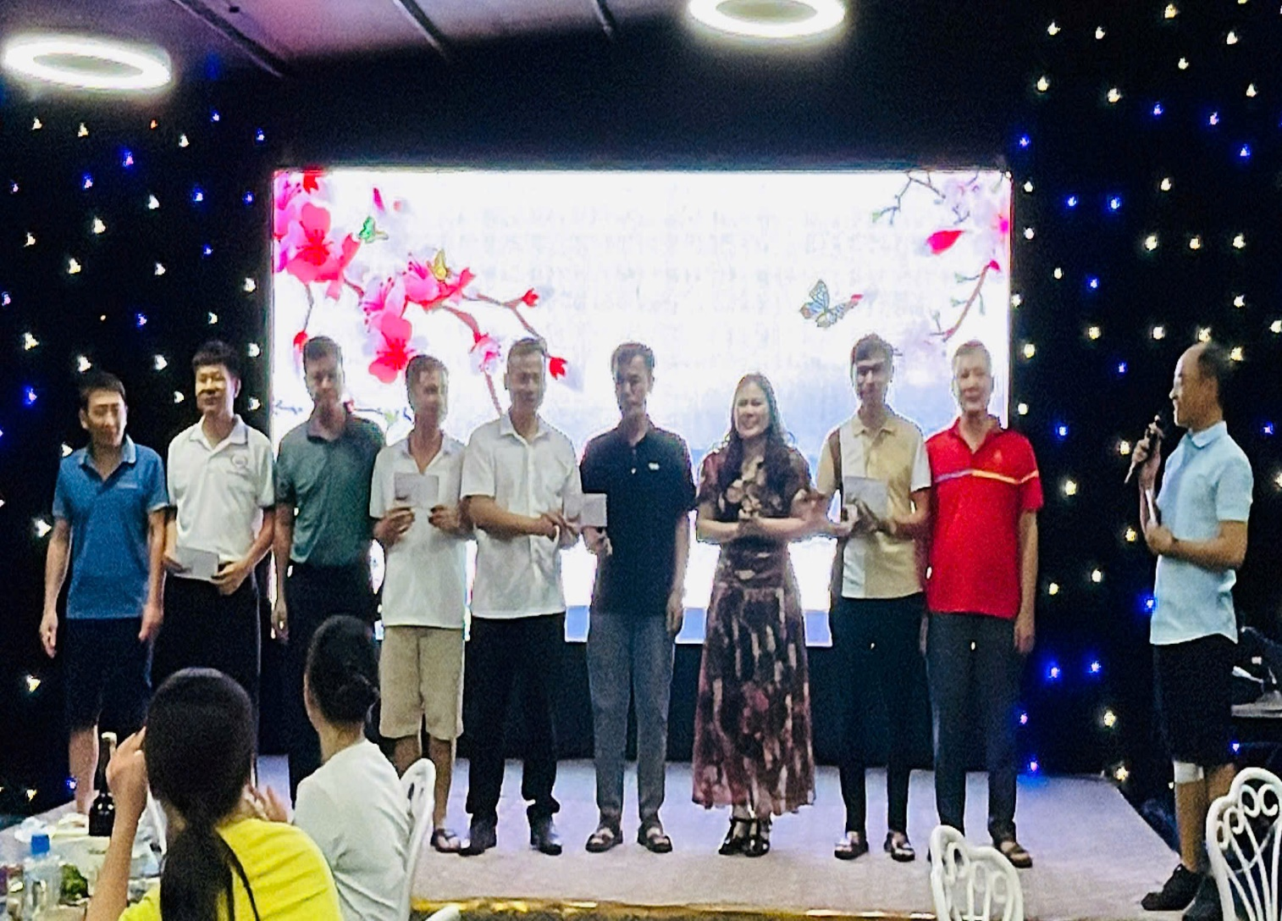
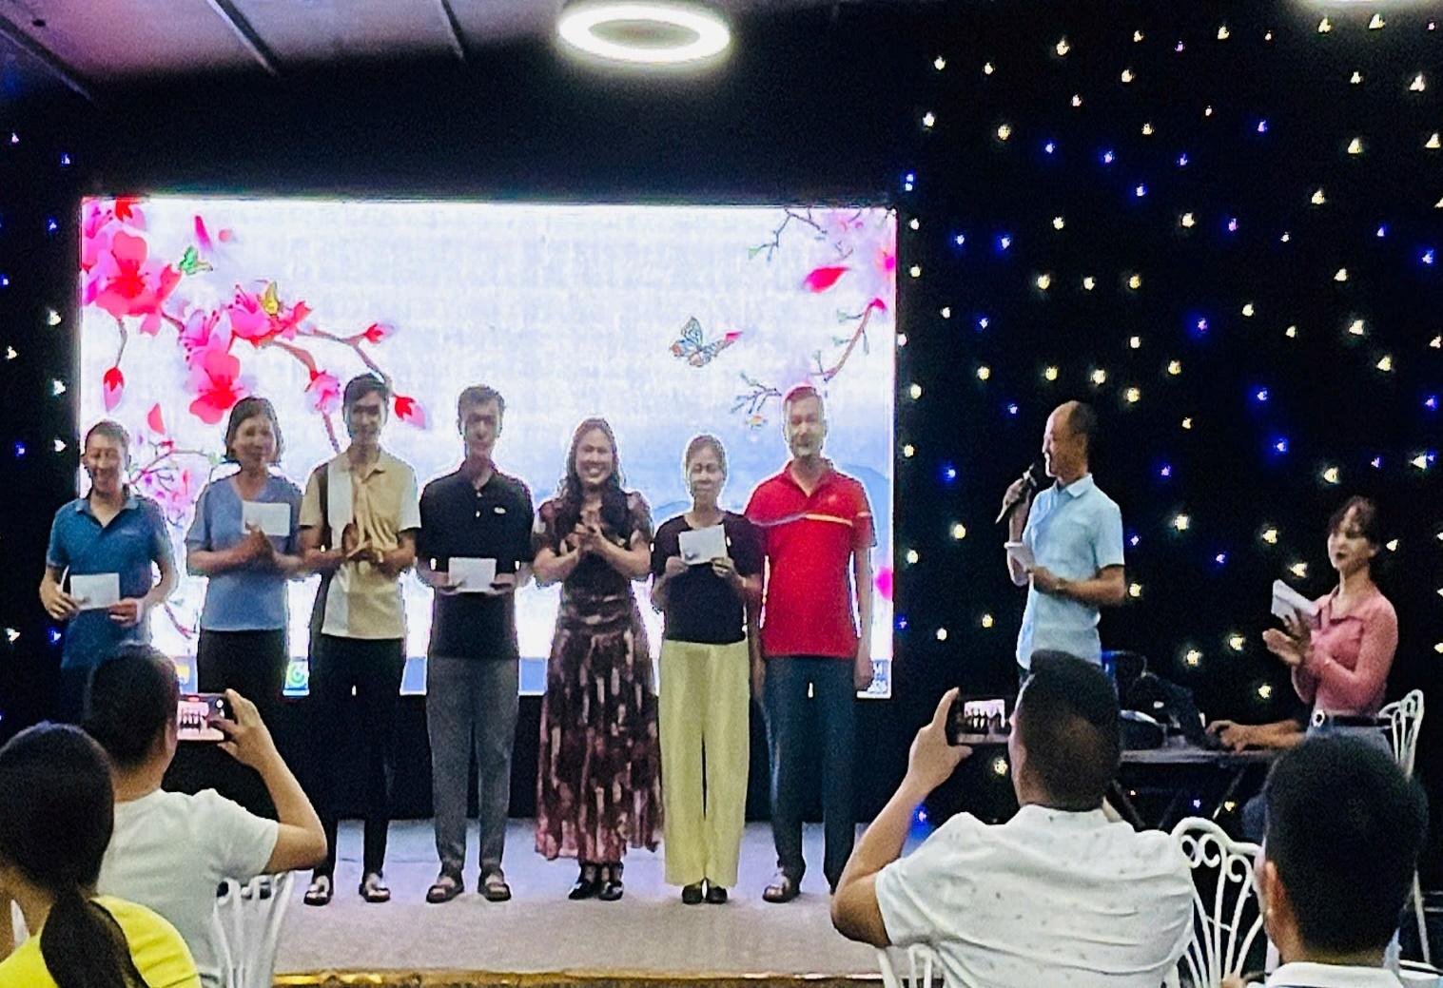
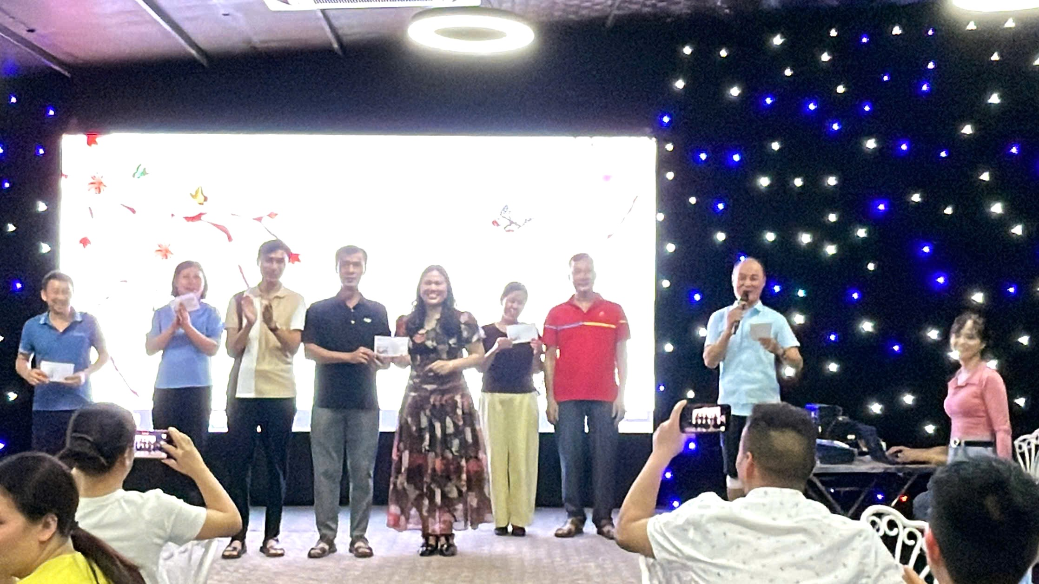
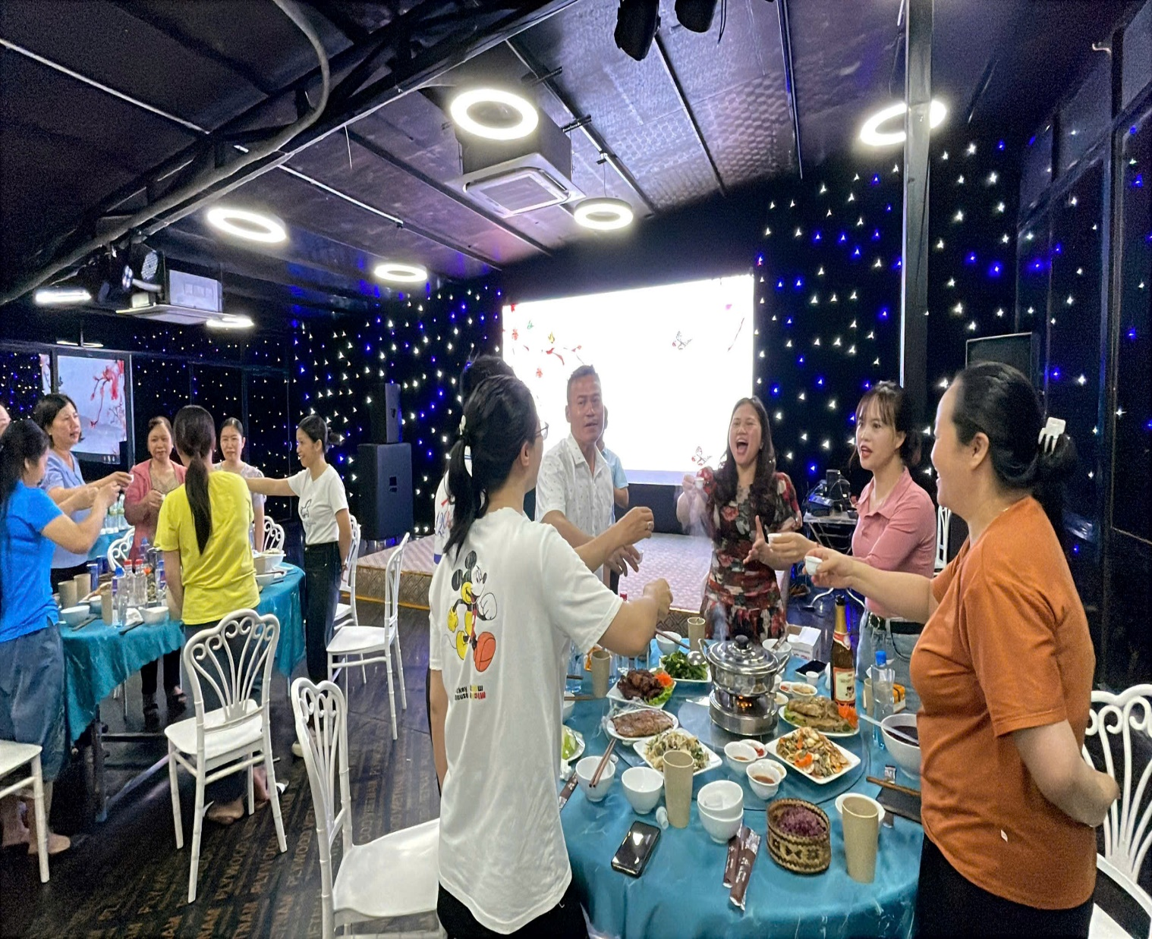
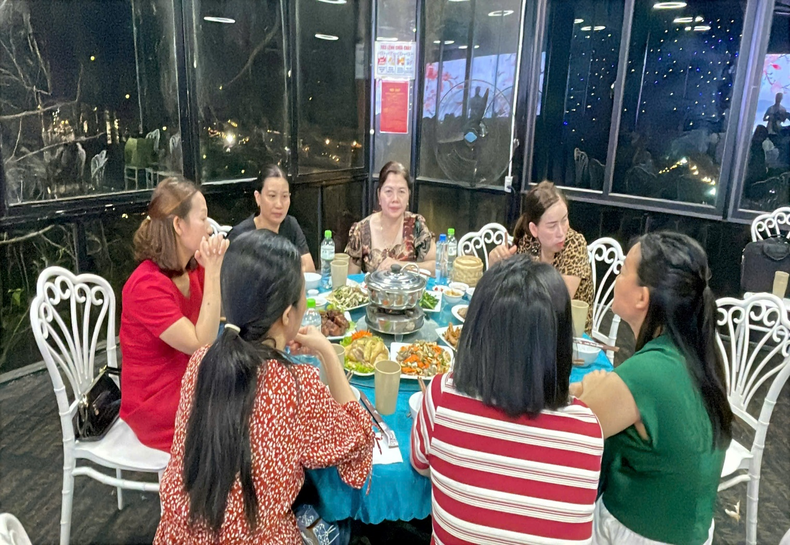
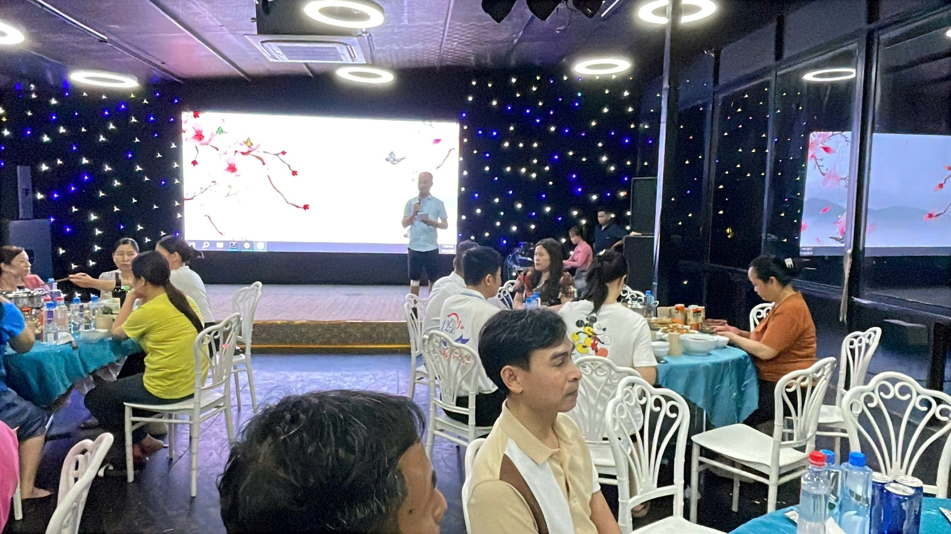
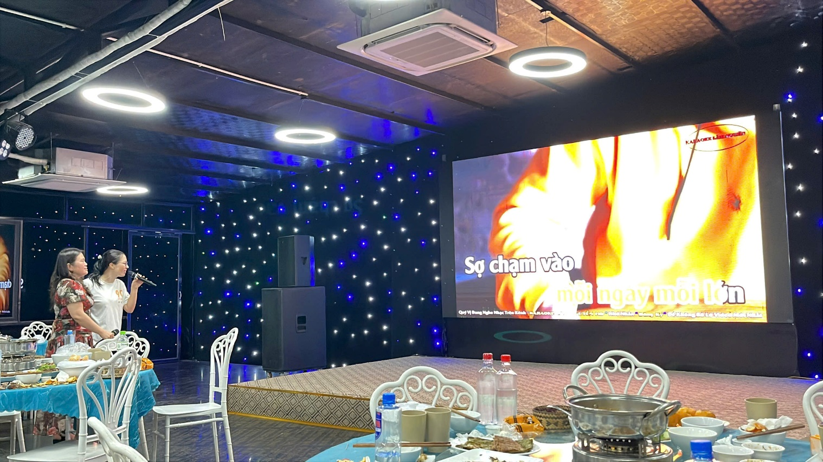
Giải thi đấu PICKLEBALL này đã để lại những kỷ niệm đẹp, làm phong phú thêm đời sống tinh thần và tạo động lực to lớn cho tập thể sư phạm nhà trường hoàn thành tốt nhiệm vụ năm học 2025 – 2026./.

